МИНИСТЕРСТВО ОБРАЗОВАНИЯ РЕСПУБЛИКИ БЕЛАРУСЬ

Учреждение образования «БЕЛОРУССКИЙ ГОСУДАРСТВЕННЫЙ

ТЕХНОЛОГИЧЕСКИЙ УНИВЕРСИТЕТ»

**Отчет по лабораторным работам №7**

Создание макета кластера высокой готовности.

Выполнил:

Cтудент 3 курса 3 группы

Иванова А.А

Проверил:

Преподаватель

Комарова Е.И

Минск 2022

Цель: изучение и приобретение практических навыков в изготовлении кластеров высокой готовности с учетом алгоритма забияки.

Ход работы:

1. Для начала необходимо было создать 3 временных синхронизатора, так как они все вместе будут реализовывать один и тот же код, мы создали определенный класс-хелпер, который реализовывает алгоритм забияки.

Первым делом необходимо создать сокет udp4 который будет отправлять сообщения и в случае ошибки нам об этом говорить:

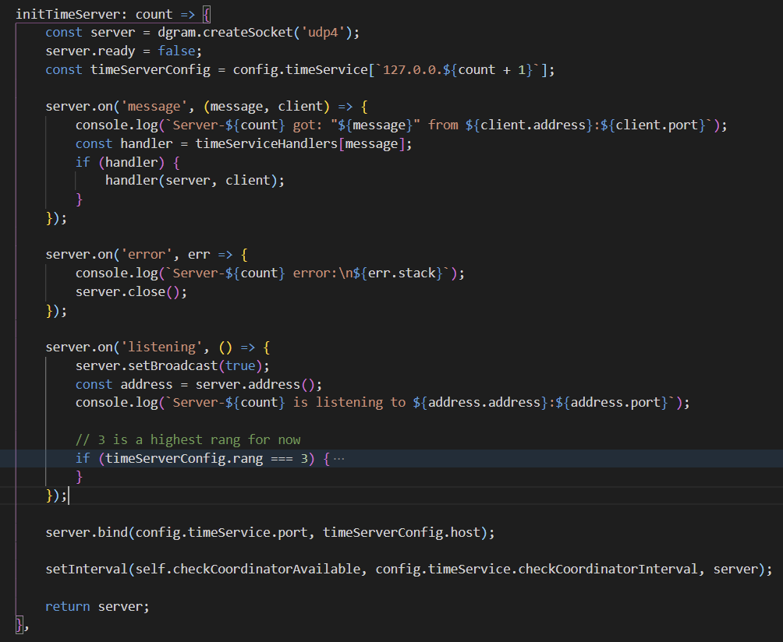

Далее необходимо создать обработчиков координаторов (get и set)

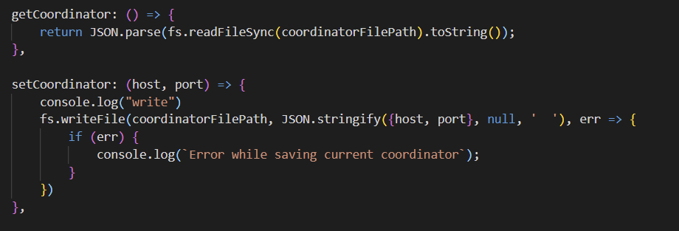

Для того, чтобы данные поступали правильно нам необходимо было создать валидарторы которые проверяли данные на валидность

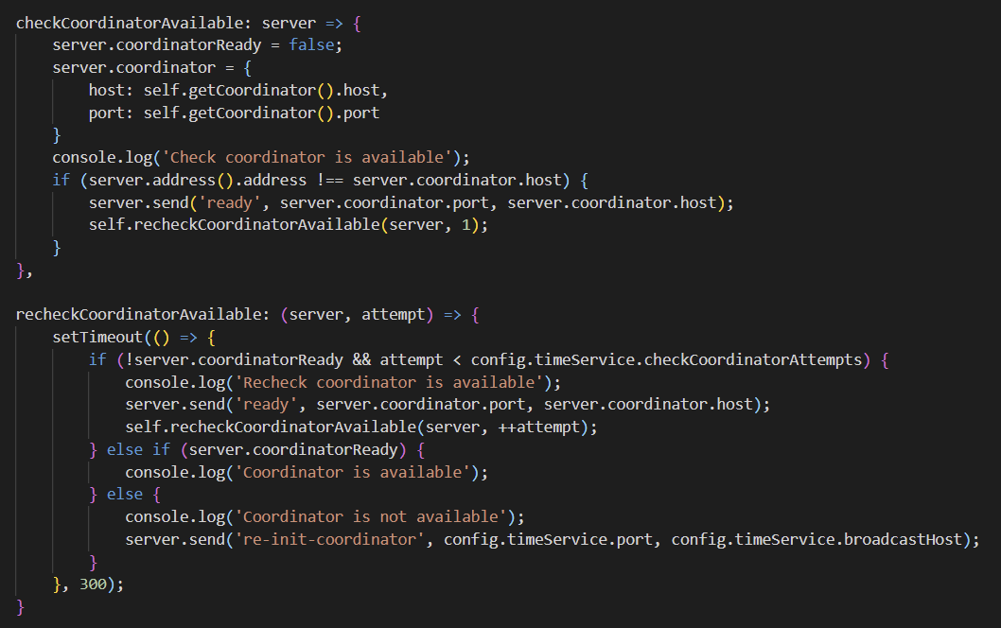

Также необходимо было создать функции инициализации и переинициализации координаторов

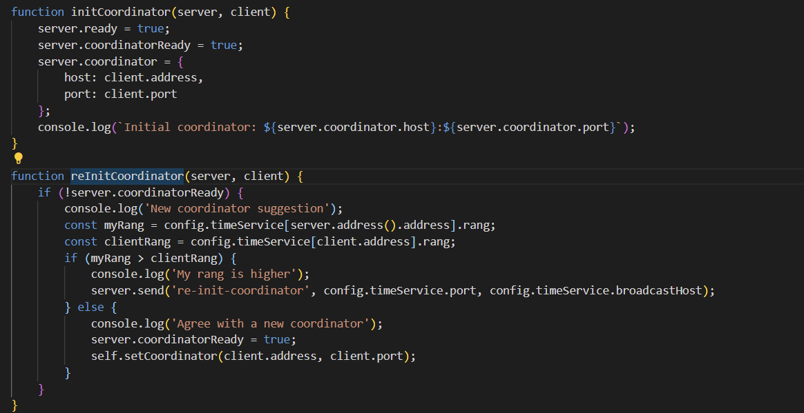

1. Далее мы создали определенный касс диспетчера, он обрабатывает все сообщения от наших клиентов и синхронизирует время:

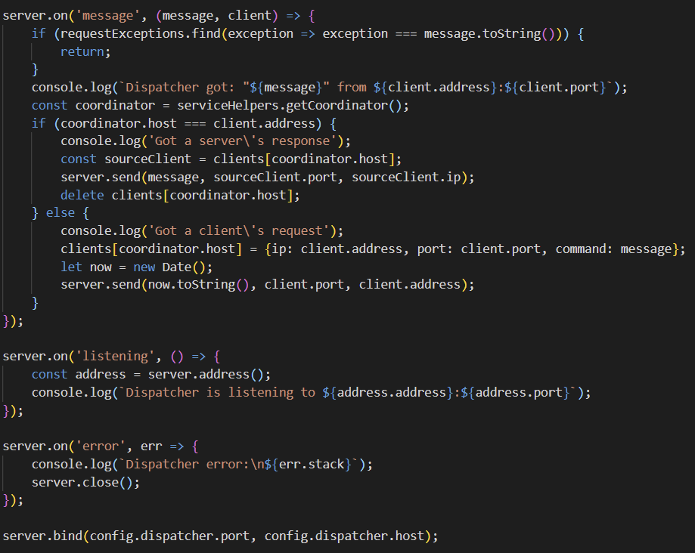

Данный класс обрабатывает 3 состояния сервера: прослушивание, ошибка и получение сообщения. Прослушивание и ошибка выводят сообщения состояния, а вот получение сообщения работает по следующему алгоритму: полученное сообщение обрабатывается и выводится сообщение о том, что оно получено. Далее выполняется обработка проверки на запрос или ответ сообщения и выводится соответствующее сообщение.

Вывод: в ходе данной лабораторной работы, я получила навыки в изготовлении кластеров высокой готовности с учетом алгоритма забияки.